ФЕДЕРАЛЬНОЕ ГОСУДАРСТВЕННОЕ АВТОНОМНОЕ ОБРАЗОВАТЕЛЬНОЕ УЧРЕЖДЕНИЕ ВЫСШЕГО ОБРАЗОВАНИЯ
"НАЦИОНАЛЬНЫЙ ИССЛЕДОВАТЕЛЬСКИЙ УНИВЕРСИТЕТ
"ВЫСШАЯ ШКОЛА ЭКОНОМИКИ"
ФАКУЛЬТЕТ КОМПЬЮТЕРНЫХ НАУК

Васильев Андрей Александрович

МАГИСТЕРСКАЯ ДИССЕРТАЦИЯ
Разработка системы для распознавания сгенерированных искусственным интеллектом текстов в академическом письме
Developing a System to Detect Machine-Generated Text in Academic Writing

по направлению подготовки 01.04.02 Прикладная математика и информатика
образовательная программа «Искусственный интеллект»

Студент
А. А. Васильев

Научный руководитель
Доцент ФКН НИУ ВШЭ
Е. О. Кантонистова

Соруководитель
Специалист по интеллектуальному
анализу данных, Альфа-Банк
А. С. Неволина

Аннотация
В работе рассматривается задача детекции текстов, сгенерированных искусственным интеллектом, в академическом письме. Объектом исследования являются академические тексты, а целью - разработка метода обнаружения сгенерированных ИИ эссе без обучения на целевой задаче.
Используются методы обработки естественного языка, семантические эмбеддинги предобученных языковых моделей, а также методы одноклассовой классификации и обнаружения аномалий. Предложено представление текста на основе конкатенации эмбеддингов, полученных различными способами агрегирования.
Проведенные эксперименты показали, что предложенный подход улучшает качество детекции по сравнению с базовыми методами. Научная новизна заключается в исследовании расширенного пространства эмбеддингов в задаче обнаружения аномалий. Практическая значимость состоит в возможности применения метода в системах проверки академических работ.
Annotation
This thesis addresses the problem of detecting AI-generated texts in academic writing. The object of the study is academic texts, and the goal is to develop a method for detecting machine-generated essays without task-specific training.
The approach is based on natural language processing techniques, semantic embeddings from pretrained language models, and one-class classification with anomaly detection methods. A representation based on concatenation of embeddings obtained using different aggregation strategies is proposed.
Experimental results show that the proposed method improves detection performance compared to baseline approaches. The scientific novelty lies in studying extended embedding spaces for anomaly detection. The practical significance is related to applying the method in academic integrity systems.
Ключевые слова
детекция ИИ текстов, обработка естественного языка, одноклассовая классификация, обнаружение аномалий, данные вне распределения, семантические эмбеддинги, языковые модели, автокодировщики, агрегирование эмбеддингов, академическое письмо.
AI-generated text detection, natural language processing, one-class classification, anomaly detection, out-of-distribution detection, semantic embeddings, language models, autoencoders, embedding aggregation, academic writing.

Содержание
Глоссарий 5
Введение 6
Проблематика и постановка задачи 9
Описание проблемы 9
Современное состояние исследований 9
Основные проблемы существующих методов 11
Постановка задачи исследования 12
Выводы по разделу 13
Предложенное решение 14
Обоснование метода 14
Наборы данных 15
Предобученные модели-эмбеддеры 17
Выбор метрик 19
Методы поиска аномалий 19
Методы агрегирования 20
Эксперименты и результаты 25
Условия проведения экспериментов 25
Наборы данных 26
Анализ методов агрегирования 26
Конкатенация эмбеддингов 29
Анализ распределений бейзлайна и результата конкатенации 32
Улучшение решения 36
Практическое применение разработанного метода 39
Развертывание сервиса 40
Заключение 41
Недостатки и ограничения метода 42
Список литературы 44
Данные 46
Модели-эмбеддеры 46
Метрики 47
Методы поиска аномалий 47
Эксперименты 48
Приложение 1. Запросы для генерации текстов 49
Приложение 2. Лучшие результаты различных методов агрегирования 52

Глоссарий
- Агрегирование эмбеддингов - процесс объединения набора эмбеддингов (например, эмбеддингов предложений) в один вектор, представляющий весь текст.
- Аномалия - объект данных, характеристики которого существенно отличаются от характеристик основной массы данных.
- Генеративная языковая модель (Large Language Model, LLM) - модель искусственного интеллекта, способная генерировать связный текст на естественном языке.
- Конкатенация эмбеддингов - объединение нескольких эмбеддингов в один вектор путем последовательного соединения их компонент.
- Методы без обучения на целевой задаче (Zero-shot) - методы машинного обучения, применяемые без предварительного обучения на примерах целевой задачи.
- Методы обнаружения аномалий - методы машинного обучения, предназначенные для выявления объектов, отличающихся от распределения обучающих данных.
- Методы обнаружения данных вне распределения (Out of Distribution, OOD) - методы, предназначенные для выявления объектов, не принадлежащих распределению обучающих данных.
- Модель-эмбеддер - модель, преобразующая текст в эмбеддинг.
- Нормализация эмбеддингов - приведение эмбеддингов к единому масштабу, например с использованием L2-нормы.
- Одноклассовая классификация - подход, при котором модель обучается только на объектах одного класса и используется для выявления отклонений от него.
- Пуллинг (Pooling) - операция агрегирования набора эмбеддингов в единое представление фиксированной длины.
- Предобученная модель - модель, предварительно обученная на большом наборе данных и используемая для решения прикладных задач.
- Пространство эмбеддингов - многомерное пространство, в котором тексты представлены в виде векторов или точек.
- Семантические эмбеддинги - представления текста в виде вектора или точки пространства, отражающие его смысловое содержание.
- Текстовые эмбеддинги (Embeddings) - представления текстов, слов или предложений в многомерном пространстве признаков (пространстве эмбеддингов).

Введение
Большие языковые модели (Large Language Model, LLM) способны создавать связные и грамматически корректные тексты, которые неотличимы от текстов, написанных человеком. Особенно активно подобные технологии используются в образовательной среде, где студенты применяют модели для подготовки академических эссе, рефератов и других письменных работ. В связи с этим возникает проблема определения происхождения текста - является ли он результатом труда автора или был сгенерирован искусственным интеллектом.
Существующие методы детекции сгенерированных текстов чаще всего основываются на обучении моделей бинарной классификации, где используются размеченные наборы данных, созданных человеком и различными моделями. Однако такой подход обладает рядом ограничений. Во-первых, модели генерации текста постоянно совершенствуются, вследствие чего детекторы, обученные на данных конкретных моделей, быстро устаревают. Во-вторых, получение качественных обучающих наборов всех возможных генеративных моделей является затруднительным. В связи с этим востребованы более универсальные подходы, способные обнаруживать тексты, не принадлежащие известному распределению человеческих текстов.
Одним из перспективных направлений решения данной задачи является применение методов обнаружения аномалий (Out of Distribution Detection, OOD) и одноклассовой классификации [1]. В рамках данного подхода модель обучается только на текстах, написанных человеком, формируя представление о распределении «нормальных» данных. Тексты, существенно отклоняющиеся от данного распределения, считаются потенциально сгенерированными искусственным интеллектом. Использование такого подхода позволяет применять модель для обнаружения текстов, созданных ранее неизвестными моделями.
Актуальность данной работы обусловлена распространением генеративных моделей в образовательной сфере и необходимостью разработки методов проверки академических текстов на предмет использования ИИ. Существующие оценки количество сгенерированных текстов часто превышают 30% [2, 3, 4]. При этом существующие методы детекции демонстрируют низкую эффективность при появлении новых моделей, что требует поиска более универсальных решений.
Научная новизна работы заключается в исследовании применения предобученных моделей-эмбеддеров без дополнительного дообучения для задачи детекции сгенерированных текстов в постановке одноклассовой классификации. В отличие от подходов, представленных в [5, 6, 7], в данной работе используются готовые модели, независимо вычисляющие эмбеддинги отдельных предложений с их последующим агрегированием в единый эмбеддинг текста. Это позволяет существенно упростить процесс и отказаться от дообучения моделей.
В отличие от подхода, описанного в [31], где объединение эмбеддингов происходит с помощью суммирующей функции, в данной работе используется конкатенация эмбеддингов, полученных различными методами агрегирования. Такой подход позволяет исследовать комплементарность различных эмбеддингов, расширив их пространство.
В работе показано, что конкатенация эмбеддингов может формировать устойчивое представление, позволяющее повысить качество детекции сгенерированных текстов по сравнению с использованием отдельных способов агрегирования.
Объектом исследования являются академические эссе на естественном языке (английском).
Предметом (субъектом) исследования являются методы детекции сгенерированных текстов на основе одноклассовой классификации и методов обнаружения данных вне обучающего распределения.
Целью работы является разработка и исследование метода детекции сгенерированных академических эссе на основе одноклассовой классификации с использованием методов обнаружения аномалий.
В работе решаются следующие задачи:
- Провести анализ существующих методов детекции сгенерированных текстов и выявить их основные ограничения;
- Исследовать применимость подходов обнаружения данных вне распределения (OOD) и одноклассовой классификации для данной задачи;
- Выбрать и обосновать использование предобученных моделей для получения семантических эмбеддингов текстов;
- Разработать методы агрегирования эмбеддингов предложений для формирования эмбеддинга текста;
- Исследовать различные алгоритмы обнаружения аномалий в пространстве эмбеддингов;
- Предложить способ расширения признакового пространства на основе конкатенации эмбеддингов;
- Провести экспериментальное сравнение предложенных методов и оценить их эффективность с использованием выбранных метрик;
- Проанализировать полученные результаты и определить факторы, влияющие на качество детекции.
В работе используются методы машинного обучения, в частности методы одноклассовой классификации и обнаружения аномалий, а также методы представления текстов в виде эмбеддингов с использованием предобученных моделей.
Практическая значимость работы заключается в возможности применения разработанного метода в образовательных системах для проверки академических работ и выявления текстов, созданных с использованием искусственного интеллекта.
Планируемыми результатами работы являются разработанный алгоритм детекции сгенерированных академических эссе, программная реализация предложенного метода и результаты исследования его эффективности.
Структура выпускной квалификационной работы включает введение, три основных раздела, заключение, список использованных источников и приложения. Во введении обосновывается актуальность исследования, формулируются цель и задачи работы, определяются объект и предмет исследования, а также раскрываются научная новизна и практическая значимость полученных результатов. В первом разделе анализируются существующие методы детекции сгенерированных текстов и рассматривается современное состояние исследований, формулируется постановка задачи. Во втором разделе описывается предложенный метод, наборы данных и требования к ним. Делается выбор моделей-эмбеддеров, методов агрегирования и алгоритмов обнаружения аномалий. В третьем разделе представлены результаты экспериментов и их анализ. В заключении подводятся итоги работы и формулируются выводы. В приложениях приведены вспомогательные материалы, включая используемые запросы генерации текстов и дополнительные результаты экспериментов.

Проблематика и постановка задачи

Описание проблемы
Применение генеративных моделей для написания академических текстов несет следующие риски.
Первый риск - это снижение уровня самостоятельной работы студентов. Что может приводить к формальному усвоению знаний стдентами без их глубокого понимания.
Также возникает проблема нарушения принципов академической честности. Студенты могут выдавать сгенерированные тексты за собственные, что искажает результаты оценки их знаний и навыков и является плагиатом.
Третий заключается в том, что тексты, создаваемые языковыми моделями, могут содержать ошибки, неточности или вымысел, при этом сохраняя убедительный стиль изложения. Это повышает риск распространения недостоверной информации.

Современное состояние исследований
Развитие больших языковых моделей (Large Language Models, LLM), таких как ChatGPT [8] и подобных, изменило способы создания текстового контента. Современные генеративные модели могут писать грамматически корректные, логически связные и разнообразные тексты, что объясняет их широкое применение в различных сферах, таких как образование и научная деятельность. Отсюда возникает проблема определения происхождения текста - является ли он написанным человеком или сгенерированным искусственным интеллектом.
Исследования предлагают различные подходы к обнаружению сгенерированных текстов. Их можно разделить на несколько категорий:
- Методы на основе обучаемых классификаторов;
- Методы на основе статистических характеристик текста;
- Методы водяных знаков (watermarking);
- Методы без обучения на целевой задаче (zero-shot).
Такая классификация широко используется в современных обзорах методов детекции сгенерированных текстов [10, 11].

Методы на основе обучаемых классификаторов
Одним из часто используемых подходов является обучение классификаторов на размеченных данных, содержащих тексты, написанные человеком и сгенерированные языковыми моделями. Такими классификаторами являются предобученные языковые модели, например BERT [12], RoBERTa [13] и XLNet [14], которые дообучаются для задачи бинарной классификации.
Также можно выделить:
- G3Detector [15];
- GPT-Sentinel [16];
- CoCo [17];
- LLMDet [18].
Эксперименты показывают , что подобные методы могут достигать высокой точности на данных, близких по распределению к обучающим. Однако при изменении модели или предметной области происходит заметное снижение метрик.

Методы на основе статистических характеристик текста
Альтернативой являются методы, основанные на анализе статистических характеристик текста, таким как перплексия, энтропия, логарифмическая вероятность последовательности токенов и другие.
Например, метод HowkGPT [19] использует перплексию. Предполагается, что тексты, созданные моделью, имеют более предсказуемой структуру, что приводит к более низким значениям перплексии.
Другие исследования предлагают более сложные показатели. Например, метод Log-likelihood Ratio Ranking [20] объединяет несколько вероятностных метрик для более точного анализа.
Но такие методы часто демонстрируют нестабильные результаты. Например, исследования показывают, что методы, основанные только на энтропии, могут иметь точность, близкую к случайной классификации (ROC-AUC около 50%) [21].
В некоторых работах [10] эти методы не выделяются в отдельный класс, а относятся к методам без обучения на целевой задаче (zero-shot) с доступом к модели (white-box).

Методы с использованием водяных знаков
Отдельным направлением является внедрение водяных знаков в текст, генерируемый языковыми моделями [22, 23]. В этом подходе генеративная модель модифицирует распределение токенов таким образом, чтобы в тексте оставались скрытые сигнатуры, позволяющие определить его происхождение.
Такие методы перспективны, но имеют ограничения, поскольку требуют изменения процесса генерации текста и доработки модели и не могут быть применены к существующим моделям.
Также эти методы уязвимы к перефразированию [24], нарушающему скрытые сигнатуры.

Методы без обучения на целевой задаче
Методы детекции, которые не требуют обучения на конкретных примерах сгенерированных текстов. Для них достаточно обучения только на «нормальных» данных – текстах, написанных человеком.
Одним из наиболее известных методов является DetectGPT [1]. Он основан на предположении, что сгенерированные тексты находятся в локальных максимумах вероятностного распределения модели.
Другие методы, такие как Fast-DetectGPT [25] и DNA-GPT [26], также используют статистические свойства распределений языковых моделей и демонстрируют достаочно высокую эффективность, но требуют доступ к модели: прямой или через API.
Перспективное направление – методы анализа структуры текстов в пространстве признаков, примерами которых являются работы [27, 28]. Их основная идея заключается в том, что тексты, сгенерированные языковыми моделями, и тексты, написанные человеком, обладают разной внутренней сложностью. Преимуществом данного направления является независимость от конкретной модели, а также потенциальная устойчивость к способам генерации.
В данной работе рассматривается подход, относящийся к этому направлению, однако основанный на другом принципе.

Основные проблемы существующих методов
Несмотря на прогресс в области детекции ИИ-сгенерированных текстов, существующие методы имеют ряд существенных ограничений.
Первая проблема заключается в том, что детекторы, обученные на текстах определенных генеративных моделей, часто показывают гораздо более низкие результаты при работе с другими моделями. Например, детектор OpenAI, обученный на текстах GPT-2, значительно хуже определяет тексты GPT-4 и GPT-5.
Следующей проблемой является работа с данными вне обучающего распределения. Детекторы показывают высокие результаты на тестовых наборах данных, однако их точность снижается при работе к текстам из других областей, написанных на других языках или же не носителями языков [30].
Также имеет место проблема устойчивости к атакам. Например, простое перефразирование с использованием специальных перефразирующих моделей или выполненная человеком вручную может также снизить точность [29].
Наконец, важным фактором является рост качества генеративных моделей. С увеличением размера и сложности моделей тексты становятся все более похожими на человеческие, что усложняет задачу их обнаружения.

Постановка задачи исследования
Проанализировав существующие методы, можно сделать вывод, что большинство современных детекторов ориентированы на задачу бинарной классификации и требуют наличия размеченных данных, содержащих тексты различных генеративных моделей. Однако в реальных условиях такой подход сталкивается с рядом ограничений:
- Новые генеративные модели появляются очень часто;
- Невозможно собрать обучающую выборку для всех моделей;
- При анализе текстов вне обучающего распределения точность детекторов снижается.
Решением данных проблем является использование методов одноклассовой классификации и обнаружения данных вне распределения (Out-of-Distribution Detection, OOD). В рамках такого подхода модель обучается только на текстах, написанных человеком, формируя представление о «нормальном» распределении данных. Тексты, отличающиеся от данного распределения, рассматриваются как аномальные, потенциально сгенерированные искусственным интеллектом.
В данной выпускной квалификационной работе рассматривается задача разработки метода детекции академических эссе, сгенерированных искусственным интеллектом, на основе методов, не требующих обучения на целевой задаче (zero-shot), в рамках одноклассовой классификации.
Для решения поставленной задачи предполагается:
- Использовать современные языковые модели для получения векторных представлений текстов;
- Построить пространство признаков на основе семантических эмбеддингов;
- Применить методы обнаружения аномалий для выявления текстов, не принадлежащих распределению человеческих текстов.

Выводы по разделу
Анализ научных работ показал, что задача детекции сгенерированных текстов является актуальной и активно исследуемой областью обработки естественного языка.
Существующие методы детекции можно разделить на несколько основных категорий: обучаемые классификаторы, статистические методы, методы без обучения на целевой задаче (zero-shot) и методы водяных знаков.
Большинство детекторов демонстрируют высокую точность только на данных, близких к обучающей выборке, однако плохо обобщаются на новые модели и другие предметные области.
Перспективным направлением решения данной проблемы является применение методов одноклассовой классификации и обнаружения аномалий в пространстве текстовых представлений.

Предложенное решение

Обоснование метода
Существует множество методов агрегирования эмбеддингов, полученных из отдельных частей текста (например, предложений), с целью снижения размерности и получения вектора фиксированной длины. Такой вектор затем используется как представление всего текста в пространстве эмбеддингов.
Каждый из этих методов агрегирования по-разному обобщает информацию, содержащуюся в последовательности эмбеддингов. В результате итоговый вектор может отражать различные аспекты семантики текста.
Например, усреднение эмбеддингов (mean pooling) формирует представление, усредняющее информацию по всем токенам, что позволяет получить обобщенную характеристику содержания текста. Максимум эмбеддингов (max pooling), напротив, выделяет наиболее выраженные признаки в каждом измерении пространства эмбеддингов.
Таким образом, различные стратегии агрегирования извлекают разные типы информации из одного и того же текста. Это говорит о том, что полученные эмбеддинги могут быть комплементарными, то есть взаимно дополнять друг друга.
Существуют различные подходы к использованию эмбеддингов, полученных с помощью разных методов агрегации. Например, в [31] авторы применяют функцию для покомпонентного суммирования векторов. В данной работе, напротив, предлагается геометрическое решение - увеличение размерности пространства эмбеддингов.
Исходя из этого, в данной работе предлагается использовать комбинированное представление текста, формируемое путем конкатенации эмбеддингов, полученных с использованием различных методов агрегирования. В результате размерность итогового векторного пространства увеличивается пропорционально числу используемых методов. Итоговый вектор:
$z=\text{concat}\left(x_{1}, t_{2}⋅x_{2} … t_{n}⋅x_{n}\right)$,
где $x_{n} ∈ R^{d}$ - эмбеддинги, а d - их размерность.
Увеличение размерности пространства эмбеддингов позволяет сохранить больше информации о структуре текста. Предполагается, что в таком пространстве векторные представления текстов, написанных человеком, и текстов, сгенерированных языковыми моделями, будут формировать более различимые распределения. Это, в свою очередь, может повысить эффективность методов обнаружения аномалий (Рисунок 1).
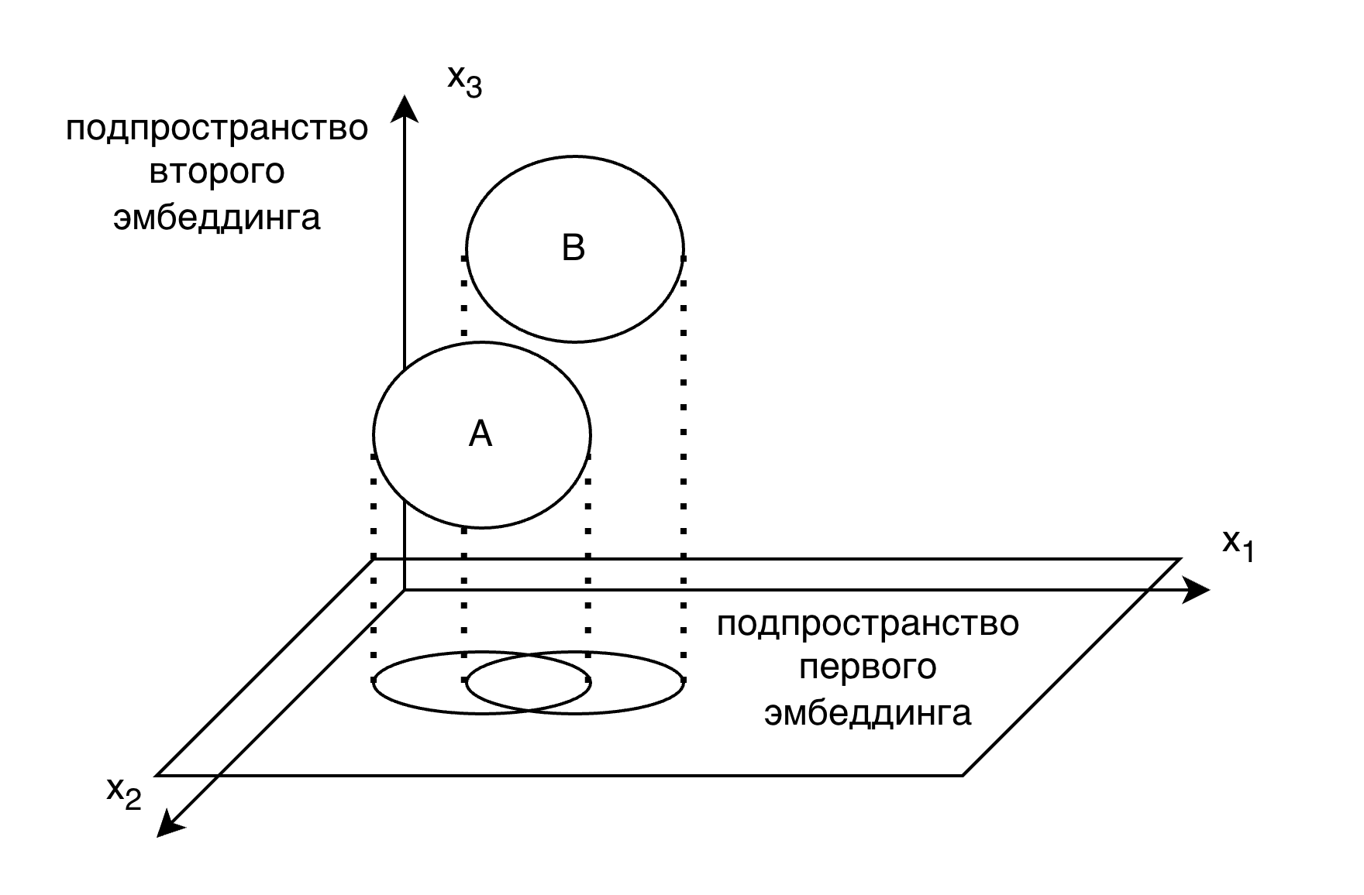
Рисунок 1 - Визуализация в расширенном пространстве эмбеддингов, сформированном объединением двух подпространств эмбеддингов. Подпространство первого изображено плоскостью (x₁-x₂) и имеет пересекающиеся кластеры двух классов (A и B). Подпространство второго - дополнительной координатой (x₃), позволяющей разделить их.
Таким образом, предложенный подход основан на двух ключевых предположениях. Во-первых, различные методы агрегирования позволяют извлекать взаимодополняющие характеристики текста. Во-вторых, увеличение размерности пространства признаков за счет объединения таких представлений способствует лучшему разделению распределений нормальных и аномальных объектов. Это создает более благоприятные условия для применения методов обнаружения аномалий, в частности автокодировщиков.

Наборы данных
Работа [32] демонстрирует, что многие существующие наборы данных имеют недостатки, из-за которых результаты моделей могут быть завышены. Для устранения этитх недостатков наборы должны обладать несколькими важными свойствами.
Во-первых, важно, чтобы тексты, написанные человеком и сгенерированные моделью, были сопоставимы. Они должны быть близки по теме, стилю и длине. Другими словами, они должны быть схожи. Иначе модель будет различать не происхождение текста, а, например, тематику или формат.
Также важно учитывать, какими моделями были сгенерированы тексты, и сколько было этих моделей. Если использовать только одну модель, детектор может просто запомнить ее особенности и плохо работать с другими.
Набор данных должен быть достаточно разнообразным и включать тексты на разные темы. Это важно для способности модели к обобщению.
Также следует уделить внимание отсутствию утечек данных. Обучающая и тестовая выборки должны быть полностью разделены. Нельзя допускать повторяющихся или похожих текстов. В противном случае модель может запоминать данные вместо того, чтобы учиться различать классы.
Также важно контролировать длину и структуру текстов. Если, например, сгенерированные тексты в среднем длиннее человеческих, модель может использовать это как простой признак.
В рамках данной работы эти требования учитывались. В частности, для генерации машинных текстов использовались четыре модели с различной архитектурой и размером, что позволило оценить эффективность каждой из них.
Для генерации текстов применялось пять различных типов запросов (промптов) [Приложение 1]. Использование нескольких запросов необходимо для увеличения разнообразия синтетических данных и моделирования различных сценариев взаимодействия пользователя с языковой моделью. Применялись:
- Базовый запрос с указанием длины текста и темы [33];
- Запрос с явными требованиями к академическому стилю и структуре (формат IvyPanda) [33];
- Запрос с использованием примера (few-shot prompting), в качестве которого выступало другое эссе из набора [33];
- Двухшаговый сценарий, включающий извлечение описания стиля и последующую генерацию текста в этом стиле [34, 35];
- Двухшаговый сценарий с предварительным построением плана эссе и последующей генерацией текста по этому плану [34, 35].
Такой подход позволяет охватить несколько стратегий генерации - от простых до более сложных, включающих промежуточные рассуждения и структурирование, что делает набор данных более репрезентативным.
При использовании запросов, включающих примеры или этап предварительного анализа текстов, основной акцент сознательно делался на стиле, а не на содержании текста. Такой подход позволяет исключить влияние исходного смысла текста на процесс генерации и, соответственно, на поведение языковой модели. Также он исключает утечки данных в тестовую выборку.
В качестве текстов, написанных человеком, использовались материалы с платформы IvyPanda, представляющие собой академические эссе стандартизированного формата. Выбор данного источника обусловлен тем, что тексты обладают однородным стилем, четкой структурой и соответствуют типичным требованиям академического письма.

Предобученные модели-эмбеддеры
В рамках исследования были выбраны три модели семейства Sentence Transformers, широко применяемые для задач семантического поиска, кластеризации и сравнения текстов:
- all-MiniLM-L6-v2 [36];
- all-mpnet-base-v2 [37];
- e5-base [38].
Использование нескольких моделей позволяет сравнить влияние различных архитектур и размеров моделей на качество детекции ИИ-сгенерированных текстов.

Модель all-MiniLM-L6-v2
Модель all-MiniLM-L6-v2 основанна на архитектуре MiniLM [39] и является компактной моделю семейства Sentence Transformers. Она состоит из шести слоев трансформера и является самое легковесной моделью из рассмотренных.
Преимуществом данной модели является высокая вычислительная эффективность при относительно хорошем качестве. Модель обучена на корпусе пар предложений с использованием контрастивного обучения. Размерность получаемых эмбеддингов составляет 384.

Модель all-mpnet-base-v2
Модель all-mpnet-base-v2 основана на архитектуре MPNet (Masked and Permuted Pre-training for Language Understanding) [40] и является более мощной моделью Sentence Transformers.
Она обучена на корпусе текстовых данных для задачи получения универсальных эмбеддингов предложений. Размерность получаемых векторных представлений составляет 768.
По сравнению с компактными моделями, такими как MiniLM, данная модель обеспечивает более высокое качество эмбеддингов, однако требует больше вычислительных ресурсов.

Модель e5-base
Модель e5-base относится к семейству моделей E5 (Embedding from bidirectional Encoder representations) [41], разработанных для задач получения универсальных эмбеддингов. Данная модель обучена с использованием контрастивного обучения на разнообразных задачах, включая информационный поиск, семантическое сравнение и извлечение знаний из текста.
Ее особенностью является использование специального формата входных данных, в котором тексту могут предшествовать специальные префиксы, например «query» или «passage», что позволяет модели лучше различать типы текстов в задачах поиска.
Модель e5-base формирует эмбеддинги размерности 768 и демонстрирует достаточно высокое качество представлений.

Обоснование выбора моделей
Таблица 1 - Сравнительные характеристики используемых моделей.
Характеристика | all-MiniLM-L6-v2 | all-mpnet-base-v2 | e5-base
Архитектура | MiniLM (дистиллированная) | MPNet (трансформер) | Transformer (E5)
Размер эмбеддинга | 384 | 768 | 768
Количество параметров | 22M | 110M | 100M
Скорость | очень высокая | средняя | средняя
Качество семантики | хорошее | очень хорошее | отличное
Поддержка языков | в основном английский | в основном английский | несколько
Обучение | дистилляция | маскированная + перестановочная языковая модель | контрастивное обучение
Тип задач | сходство, кластеризация | поиск, сходство | поиск, извлечение (RAG)
MTEB / retrieval | средний уровень | выше среднего | один из лучших
Память | низкая | средняя | средняя
Лучшее применение | быстрые системы | качество и скорость | поиск / извлечение (retrieval)

Выбор именно этих моделей обусловлен их популярностью в задачах обработки естественного языка и высоким качеством формируемых эмбеддингов. Также важно, что модели различаются по архитектуре и размеру, что позволяет провести сравнительный анализ их эффективности в задаче детекции сгенерированных текстов.
Модель all-MiniLM-L6-v2 представляет класс компактных и быстрых моделей, all-mpnet-base-v2 - более мощных моделей с высоким качеством представлений, а e5-base - современных моделей, обученных на масштабных задачах получения универсальных текстовых эмбеддингов. Такое разнообразие позволяет более полно исследовать влияние используемой модели эмбеддингов на эффективность методов обнаружения данных вне распределения.

Выбор метрик
Для оценки эффективности предложенного метода используются метрики ROC-AUC (ROC Area Under Curve, площадь под ROC-кривой) и PR-AUC (Precision-Recall Area Under Curve, площадь под кривой Precision-Recall).
Метрика ROC-AUC применяется для оценки алгоритмов обнаружения аномалий и OOD-детекции [42], так как позволяет измерить способность модели различать объекты независимо от выбранного порога. Метрика PR-AUC дополнительно отражает качество обнаружения аномальных объектов через соотношение точности и полноты [43]. Совместное использование этих метрик позволяет получить более полную оценку эффективности.
Комбинация ROC-AUC и PR-AUC является де-факто стандартным для подобного рода задач. Для оценки количества ложноположительных результатов для конечного решение набор метрик расширен FPR@95TPR, FPR@99TPR и другими [44].

Методы поиска аномалий
Так как для представления текстов используются семантические эмбеддинги, полученные с помощью предобученных языковых моделей, то задача обнаружения аномалий сводится к анализу распределения полученных эмбеддингов.
В качестве базовых методов обнаружения аномалий в работе рассматриваются следующие:
- Расстояние Махаланобиса (Mahalanobis Distance) [45, 46];
- Лес изолирующих деревьев (Isolation Forest) [47];
- Метод k ближайших соседей (kNN) [48];
- Локальный уровень выброса (Local Outlier Factor, LOF) [49];
- Базовый автокодировщик (Vanilla Autoencoder, AE) [50, 51];
В проведенных экспериментах автокодировщик показал наилучшие результаты среди рассмотренных базовых методов. В связи с этим в дальнейшем исследовании, в частности при использовании объединенных эмбеддингов, полученных с помощью различных пуллингов, в качестве основного метода обнаружения аномалий используется именно данный подход.
Для дальнейшего повышения качества обнаружения аномалий в работе рассматриваются различные модификации автокодировщиков [50, 51]:
- С подавлением шума (Denoising Autoencode, DAE);
- Вариационный (Variational Autoencoder, VAE);
- Контрактивный (Contractive Autoencoder, VAE);
- Разреженный (Sparse Autoencoder, SAE).

Методы агрегирования
В эксперименте рассматриваются различные способы агрегирования эмбеддингов предложений в единый вектор документа. Каждый документ представляется как последовательность векторов предложений
$$X=\{x_{1},x_{2},…,x_{n}\}, x_{i}∈R^{d},$$
где n - количество предложений в документе, d - размерность эмбеддинга. Задача пулинга заключается в построении итогового вектора документа
$$z ∈ R^{d}$$
на основе набора X.
В работе рассматриваются несколько групп методов агрегирования.

Простые статистические методы
Данные методы рассматривают эмбеддинги предложений как неупорядоченное множество и агрегируют их покомпонентно. Используются простые операции, такие как усреднение, суммирование или взятие максимума по каждому измерению, что позволяет получить результирующий вектор фиксированного размера вне зависимости от длины текста. Такой подход не требует вычислительных мощностей и прост в реализации, однако он игнорирует порядок предложений и общую структуру текста.

Усреднение (Mean-pooling)
Один из наиболее распространенных способов агрегирования эмбеддингов, при котором результируюзий вектор вычисляется как среднее арифметическое всех векторов предложений:
$$z=\frac{1}{n}\sum_{i=1}^{n}{x_{i}}$$

Данный метод формирует устойчивое обобщенное семантическое представление документа и используется в работе как бейзлайн.

Максимум (Max-pooling)
Метод агрегирования, при котором для каждой компоненты результирующего вектора выбирается максимальное значение среди всех соответствующих компонент входных векторов:
$$z_{j}=\max_{i=1..n}{x_{i,j}}$$
где $j = 1…d$
Метод позволяет выделить наиболее заметные признаки в каждом измерении, что может быть полезно для выделения наиболее значимой информации в тексте.

Дисперсия (Var-pooling)
Метод агрегирования, при котором для каждой компоненты вычисляется дисперсия значений по всем входным векторам:
$$z_{j}=\frac{1}{n}\sum_{i=1}^{n}{{\left(x_{i,j}-μ_{j}\right)}^{2}}$$
где $μ=\frac{1}{n}\sum_{i=1}^{n}{x_{i}}$ - средний эмбеддинг документа.
Данный метод позволяет оценить степень разброса признаков и отразить вариативность информации в тексте, а не среднее или экстремальное значение.ё

Медиана (Median-pooling)
Метод агрегации эмбеддингов, при котором для каждой компоненты результирующего вектора выбирается медианное значение среди всех соответствующих компонент входных векторов:
$$z_{j}=\text{median}\left(x_{1,j},x_{2,j},…,x_{n,j}\right)$$
Медиана обеспечивает устойчивость к выбросам и шуму, поскольку экстремальные значения оказывают минимальное влияние на итоговое представление.

Методы, основанные на различиях между предложениями
Во второй группе методов анализируется изменение содержания между соседними предложениями. Для этого вычисляются векторы разностей
$$d_{i}=x_{i+1}-x_{i}$$
и далее агрегируются аналогичными статистическими операциями.

Усреднение разностей (Mean diff pooling)
Покомпонентное среднее значение разностей между эмбеддингами соседних предложений.
$$z=\frac{1}{n-1}\sum_{i=1}^{n-1}{d_{i}}$$

Максимум разностей (Max diff pooling)
Покомпонентный максимум разностей между эмбеддингами соседних предложений.
$$z_{j}=\max_{i=1..n-1}{d_{i,j}}$$

Минимум разностей (Min diff pooling)
Покомпонентный минимум разностей между эмбеддингами соседних предложений.
$$z_{j}=\min_{i=1..n-1}{d_{i,j}}$$

Медиана разностей (Median diff pooling)
Покомпонентная медиана разностей между эмбеддингами соседних предложений.
$$z_{j}=\text{median}\left(d_{1,j},…,d_{n-1,j}\right)$$

Дисперсия разностей (Var diff pooling)
Покомпонентная дисперсия разностей между эмбеддингами соседних предложений.
$$z_{j}=\frac{1}{n-1}\sum_{i=1}^{n-1}{{\left(d_{i,j}-{\overline{d}}_{j}\right)}^{2}}$$
где $\overline{d}=\frac{1}{n-1}\sum_{i=1}^{n-1}{d_{i}}$ - средний вектор разностей.
Эти методы позволяют учитывать структурные изменения текста и динамику переходов между предложениями.

Взвешенное агрегирование по расстоянию (Distance Weighted Pooling)
Взвешенное агрегирование по расстоянию строит взвешенную сумму эмбеддингов предложений:
$$z=\sum_{i=1}^{n}{w_{i}x_{i}}$$
где веса $w_{i}$ вычисляются на основе расстояния между эмбеддингом предложения и средним эмбеддингом документа.
Сначала вычисляется средний вектор:
$$μ=\frac{1}{n}\sum_{i=1}^{n}{x_{i}}$$
и покомпонентная дисперсия:
$$σ_{j}^{2}=\frac{1}{n}\sum_{i=1}^{n}{{\left(x_{i,j}-μ_{j}\right)}^{2}}+ϵ$$
Далее для каждого предложения рассчитывается нормированное расстояние:
$$r_{i}=\sum_{j=1}^{d}{\frac{{\left(x_{i,j}-μ_{j}\right)}^{2}}{σ_{j}^{2}}}$$
После этого веса определяются через экспоненциальное преобразование:
$$w_{i}=\frac{\exp\left(r_{i}\right)}{\sum_{k=1}^{n}{\exp\left(r_{k}\right)}}$$
Таким образом, предложения, которые сильнее отличаются от среднего представления документа, получают больший вес в итоговом представлении. Такой механизм агрегирования концептуально близок к механизмам внимания.

Эксперименты и результаты

Условия проведения экспериментов

Генерация наборов данных
Для формирования наборов данных использовались легковесные модели Mistral 7B Instruct v0.2 и LLaMA 3 13B Instruct v0.1, развернутые локально в квантованном виде (Q5_K_M) с использованием Ollama (ollama.cpp). Вычисления выполнялись на Apple M2 Max с 64 ГБ оперативной (видео) памяти.
Для каждой модели использовались следующие параметры генерации:
Mistral 7B Instruct v0.2:
- температура (temperature): 0.7;
- максимальная длина ответа (max tokens): 4096;
- top-p: 0.9;
- top-k: 40;
- штраф за повторения (repeat penalty): 1.1;
- размер контекстного окна: 32768 токенов.
LLaMA 3 13B Instruct v0.1:
- температура (temperature): 0.7;
- максимальная длина ответа (max tokens): 4096;
- top-p: 0.9;
- top-k: 40;
- штраф за повторения (repeat penalty): 1.1;
- размер контекстного окна: 8192 токенов (ограничение модели).
В качестве более мощных, но и часто используемых моделей применялись DeepSeek-V3.2 и ChatGPT 4.1 через стандартные API-запросы без изменения параметров.

Детекция аномалий
Эксперименты по поиску аномалий проводились на той же платформе (Apple M2 Max, 64 ГБ RAM), что и генерация данных.

Наборы данных
Таблица 2 - Наборы данных.
Модель | Тип запроса | Количество текстов
Mistral 7B | 1 | 1500 | 7500 | 37 488
 | 2 | 1500
 | 3 | 1500
 | 4 | 1500
 | 5 | 1500
Llama 3 13B | 1 | 999 | 4 989
 | 2 | 1000
 | 3 | 994
 | 4 | 997
 | 5 | 999
DeepSeek (chat) | 1 | 3000 | 14999
 | 2 | 3000
 | 3 | 2999
 | 4 | 3000
 | 5 | 3000
ChatGPT (gpt 4.1) | 1 | 2000 | 10000
 | 2 | 2000
 | 3 | 2000
 | 4 | 2000
 | 5 | 2000
IvyPanda | живые | 128,293

Использованные наборы текстов опубликованы на сайте HuggingFace и доступны для скачаивания [53, 54].

Анализ методов агрегирования
Цель: изучить распределения эмбеддингов, полученных различными методами агрегирования. Получить метрики одноклассовой классификации для каждого эмбеддинга независимо. Сравнить предобученные модели-энкодеры. Выбрать бейзлайн.
Каждый текст был разбит на предложения, для которых были вычисленны эмбеддинги с использованием предобученной языковой модели. В экспериментах рассматривались несколько предобученных моделей:
- all-MiniLM-L6-v2.
- all-mpnet-base-v2.
- intfloat/e5-base.
Это позволило оценить влияние качества эмбеддингов на задачу и выбрать модель, дающую лучшие результаты.
Далее для получения вектора фиксированной размерности применялись различные методы агрегирования.

Усреднение (mean pooling). Бейзлайн
Таблица 3 - Усреднение эмбеддингов предложений (mean pooling).
Энкодер | Метод обнаружения аномалий | ROC-AUC | PR-AUC
all-MiniLM-L6-v2 | Mahalanobis | 0.8095 | 0.7843
 | IsolationForest | 0.8203 | 0.8062
 | kNN | 0.8106 | 0.7935
 | LOF | 0.8054 | 0.7901
 | Autoencoder | 0.8319 | 0.8222
all-mpnet-base-v2 | Mahalanobis | 0.8313 | 0.8051
 | IsolationForest | 0.8593 | 0.8504
 | kNN | 0.8242 | 0.8107
 | LOF | 0.8271 | 0.8162
 | Autoencoder | 0.8600 | 0.8510
intfloat/e5-base | Mahalanobis | 0.8360 | 0.8170
 | IsolationForest | 0.8504 | 0.8424
 | kNN | 0.8474 | 0.8366
 | LOF | 0.8442 | 0.8335
 | Autoencoder | 0.8524 | 0.8441

Дополнительно были вычислены показатели качества кластеризации: коэффициент силуэта (Silhouette) [55] составил примерно 0.02-0.04 при теоретически идеальном значении, стремящемся к 1, а индекс Дэвиса-Болдуина (Davies-Bouldin) [56] - около 5-8 при оптимальном значении, близком к 0. Полученные результаты свидетельствуют о низкой степени разделимости кластеров в пространстве эмбеддингов.
Тем не менее, полученный результат адекватен в качестве бейзлайн-решения:
- Метод понятен и интерпретируем.
- Основан на тех же механизмах, что и конечное решение.
- Показывает неплохие результаты.

Другие методы агрегирования
Таблица 4 - Результаты с применением автокодировщика (базового) (all-mpnet-base-v2).
Метод агрегирования | ROC-AUC | PR-AUC
Max pooling | 0.8402 | 0.8412
Mean diff pooling | 0.7661 | 0.7255
Median diff pooling | 0.7503 | 0.7262
Var diff pooling | 0.7638 | 0.7482
DWP pooling | 0.6831 | 0.6565

Лучшие методы поиска аномалий для каждого из методов агрегирования и метрики ROC-AUC и PR-AUC к ним приведены в [Приложении 2].

Выводы
- Полученные результаты показывают, что даже простое усреднение эмбеддингов предложений позволяет достаточно эффективно решать задачу обнаружения сгенерированных текстов в постановке OOD.
- Более мощные модели эмбеддингов (например, all-mpnet-base-v2) показывают лучшие результаты по сравнению с более легкими моделями.
- Методы, способные моделировать сложную форму распределения (а не только расстояние до центра, как метод Махаланобиса), оказываются более эффективными. Но, тем не менее, эффективность методов поиска аномалий зависит от модели-эмбеддера и выбранного метода агрегирования.
- Несмотря на относительно высокие значения ROC-AUC, кластерные метрики указывают на слабую разделимость кластеров. Это может говорить о том, что:
  - Классы не образуют хорошо разделенных кластеров.
  - Методы работают за счет границ плотности, а не явной кластеризации.

Конкатенация эмбеддингов
Цель: перебрать все варианты конкатенации бейзлайна с другими эмбеддингами. Найти пары комплиментарных эмбеддингов. Определить для них коэффициент t, необходимость нормализации и центрирования.
В эксперименте рассматривался способ расширения пространства с помощью конкатенации пары эмбеддингов. В качестве базового использовался эмбеддинг, полученный с помощью усреднения (mean pooling), - бейзлайна. К нему добавлялся эмбеддинг, построенный другим методом агрегации (например, max, median или var pooling). Итоговый вектор формируется их конкатенацией, при этом добавляемый эмбеддинг дополнительно масштабируется коэффициентом t, который позволяет регулировать его вклад. Также для второго эмбеддинга проверяется влияние центрирования (вычитания среднего) и нормализации (L2).
В качестве метода детекции используется модель на основе автокодировщика (AutoEncoder, AE), обучаемая только на данных из обучающего распределения. Именно эта модель показала лучший результат в эксперименте с бейзлайном.
Оценка принадлежности объекта к распределению осуществлялась на основе ошибки реконструкции:
- Высокая ошибка - объект за пределами распределения и является аномалией, соответствующей сгенерированному ИИ тексту;
- Низкая ошибка - текст считается принадлежащим обучающему распределению, а значит написан человеком.
Ниже приведен пример роста метрики ROC-AUC при конкатенации и ее зависимость от коэффициента t.
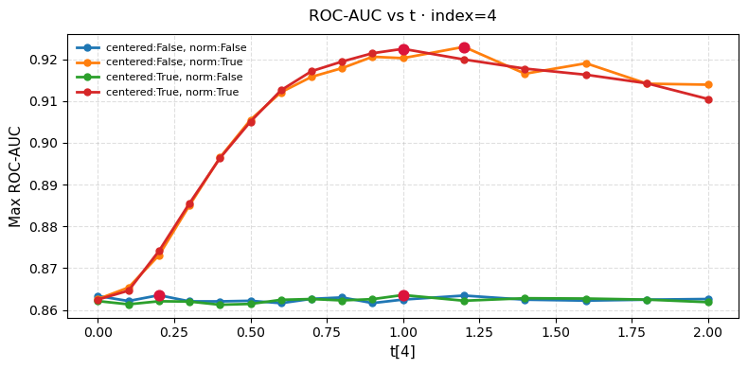
Рисунок 2 - Модель all-mpnet-base-v2. Конкатенация безлайна (mean pooling) и усреднения разностей (mean diff pooling). Зависимость от t.
На рисунке 2 наблюдался максимум при t = 1.2, который превосходил результаты, полученные для каждого из используемых эмбеддингов по отдельности. Также было установлено, что нормализация является необходимой, тогда как центрирование второго эмбеддинга не оказывает существенного влияния.
В качестве примера, в котором метрика снизилась, можно привести конкатенацию с эмбеддингом, полученным медианой (median pooling).
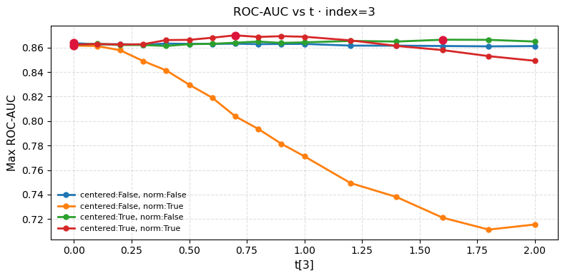
Рисунок 3 - Модель all-mpnet-base-v2. Конкатенация безлайна (mean pooling) и медианы (median pooling). Зависимость от t.

Таблица 5 - лучшие результаты эксперимента.
Модель | Агрегация | Центрирование | Нормализация | ROC-AUC | t
all-mpnet-base-v2 | mean diff pooling | Нет | Да | 0.9229 | 1.2
all-mpnet-base-v2 | mean diff pooling | Да | Да | 0.9225 | 1.0
intfloat/e5-base | mean diff pooling | Да | Да | 0.9104 | 0.8
all-MiniLM-L6-v2 | mean diff pooling | Да | Да | 0.9082 | 1.2
intfloat/e5-base | mean diff pooling | Нет | Да | 0.9076 | 0.8
all-MiniLM-L6-v2 | mean diff pooling | Нет | Да | 0.9072 | 0.8
all-mpnet-base-v2 | median diff pooling | Нет | Да | 0.8798 | 2.0
all-mpnet-base-v2 | median diff pooling | Да | Да | 0.8797 | 2.0
all-mpnet-base-v2 | var diff pooling | Да | Да | 0.8743 | 1.0
all-mpnet-base-v2 | var diff pooling | Нет | Да | 0.8742 | 1.0
all-mpnet-base-v2 | dwp pooling | Да | Да | 0.8739 | 0.5
all-mpnet-base-v2 | max pooling | Нет | Да | 0.8729 | 1.6
all-mpnet-base-v2 | dwp pooling | Нет | Да | 0.8716 | 0.4
all-mpnet-base-v2 | var pooling | Да | Да | 0.8707 | 0.9
all-mpnet-base-v2 | var pooling | Нет | Да | 0.8705 | 0.8
all-mpnet-base-v2 | median pooling | Да | Да | 0.8701 | 0.7
all-mpnet-base-v2 | max pooling | Да | Да | 0.8693 | 1.2
all-mpnet-base-v2 | dwp pooling | Нет | Да | 0.8690 | 0.4
all-mpnet-base-v2 | max diff pooling | Да | Да | 0.8685 | 0.9
all-mpnet-base-v2 | min diff pooling | Да | Да | 0.8682 | 1.2
Таблица 6 – Сравнение метрик бейзлайна и предложенного решения.
Метрика | Mean pooling | Mean pooling + mean diff pooling
ROC AUC | 0.8600 | 0.9229
PR AUC | 0.8510 | 0.9078
Accuracy | 0.7843 | 0.8474
Precision | 0.7731 | 0.8195
Recall | 0.8050 | 0.8910
F1 | 0.7887 | 0.8538
FPR@95TPR | 0.5241 | 0.2787
FPR@99TPR | 0.7738 | 0.5988
Best threshold | 0.0003 | 0.0008

Выводы
- Модель all-mpnet-base-v2 в данном эксперименте обеспечила наилучшее качество.
- Во всех экспериментах применение нормализации приводило к улучшению качества, что подтверждает важность приведения эмбеддингов к единому масштабу.
- Влияние центрирования оказалось менее значимым по сравнению с нормализацией.
- Вклад дополнительной агрегации требовал балансировки, в подбором коэффициента t.
- Комплементарность эмбеддингов не является гарантированной и должна проверяться экспериментально.
- Увеличение размерности в результате конкатенации оказывалось полезным только при добавлении информативных признаков. Снижение метрики могло быть обусловлено ростом размерности без соответствующего увеличения информативности распределения.
- Для предложенного решения наблюдается рост всех метрик.

Анализ распределений бейзлайна и результата конкатенации
Цель: визуально определить, есть ли разница между распределениями комплиментарных эмбеддингов по отдельности и в результате конкатенации.
В рамках эксперимента было проведено сравнение структуры пространства, формируемого различными способами агрегации эмбеддингов, с использованием методов понижения размерности PCA и t-SNE.
Рассматривались три варианта представления текстов:
- Бейзлайн. Эмбеддинги, полученные с помощью усреднения (mean pooling).
- Эмбеддинги, сформированные усреднением разностей (mean diff pooling).
- Комбинированное представление - их конкатенация. В данном случае t=1, так как интерес представляет характер распределения, а не получение высокой метрики.
Для каждого из указанных вариантов строились двумерные проекции с использованием:
- Метода главных компонент (PCA).
- Метода стохастического соседнего встраивания (t-SNE).
Полученные проекции использовались для визуального анализа и представлены ниже.

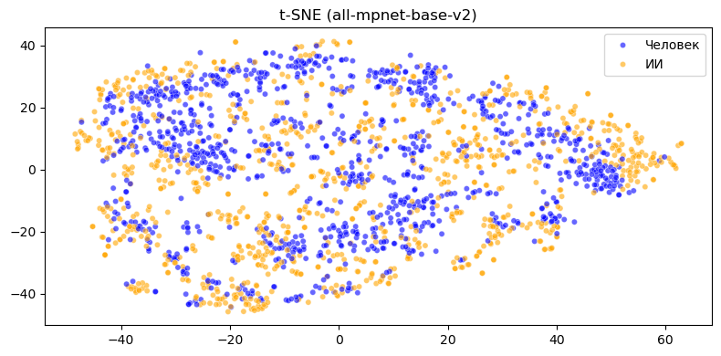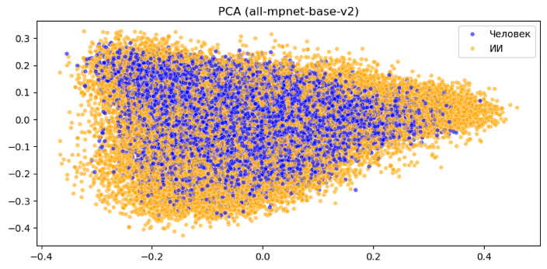
Рисунок 4 - Распределения эмбеддингов бейзлайна (mean pooling).
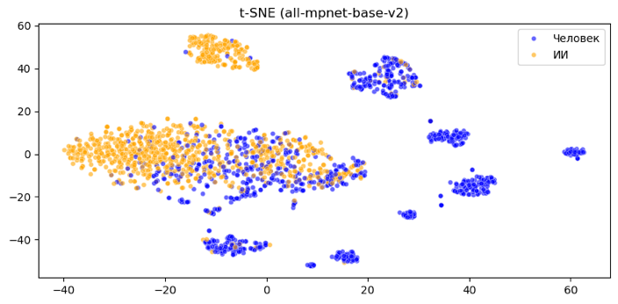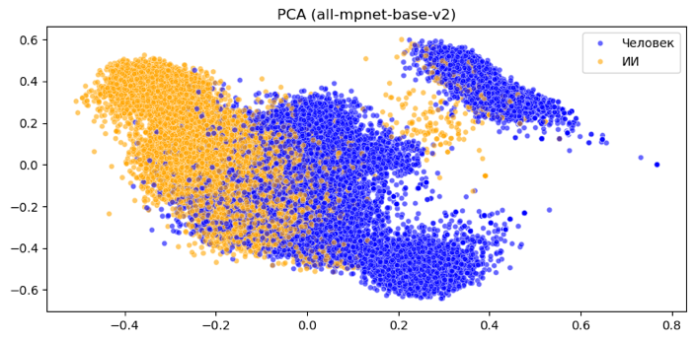
Рисунок 5 - Распределение эмбеддингов усреднения разностей (mean diff pooling).
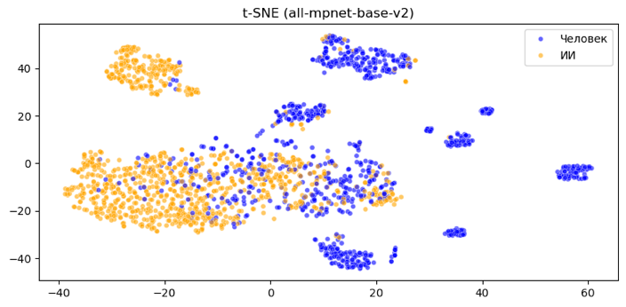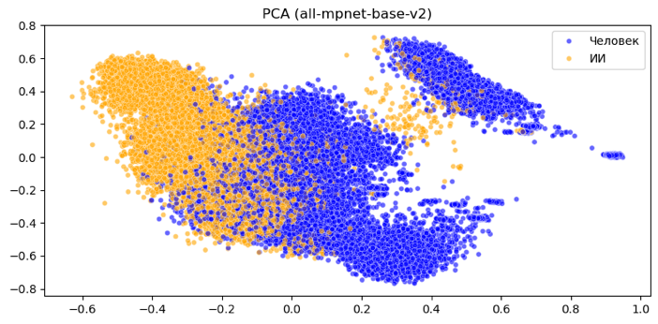
Рисунок 6 - Распределение эмбеддингов, полученных в результате конкатенации (mean pooling + mean diff pooling).
Также выполнен анализ того, насколько различные способы агрегирования эмбеддингов сохраняют эквивалентность представления одного и того же текста. Ниже представлены методы [52]:
- Косинусное сходство (Cosine Similarity)
- Корреляция Пирсона (Pearson Correlation)
- Евклидово расстояние (Euclidean Distance)
- Манхэттенское расстояние (Manhattan Distance)
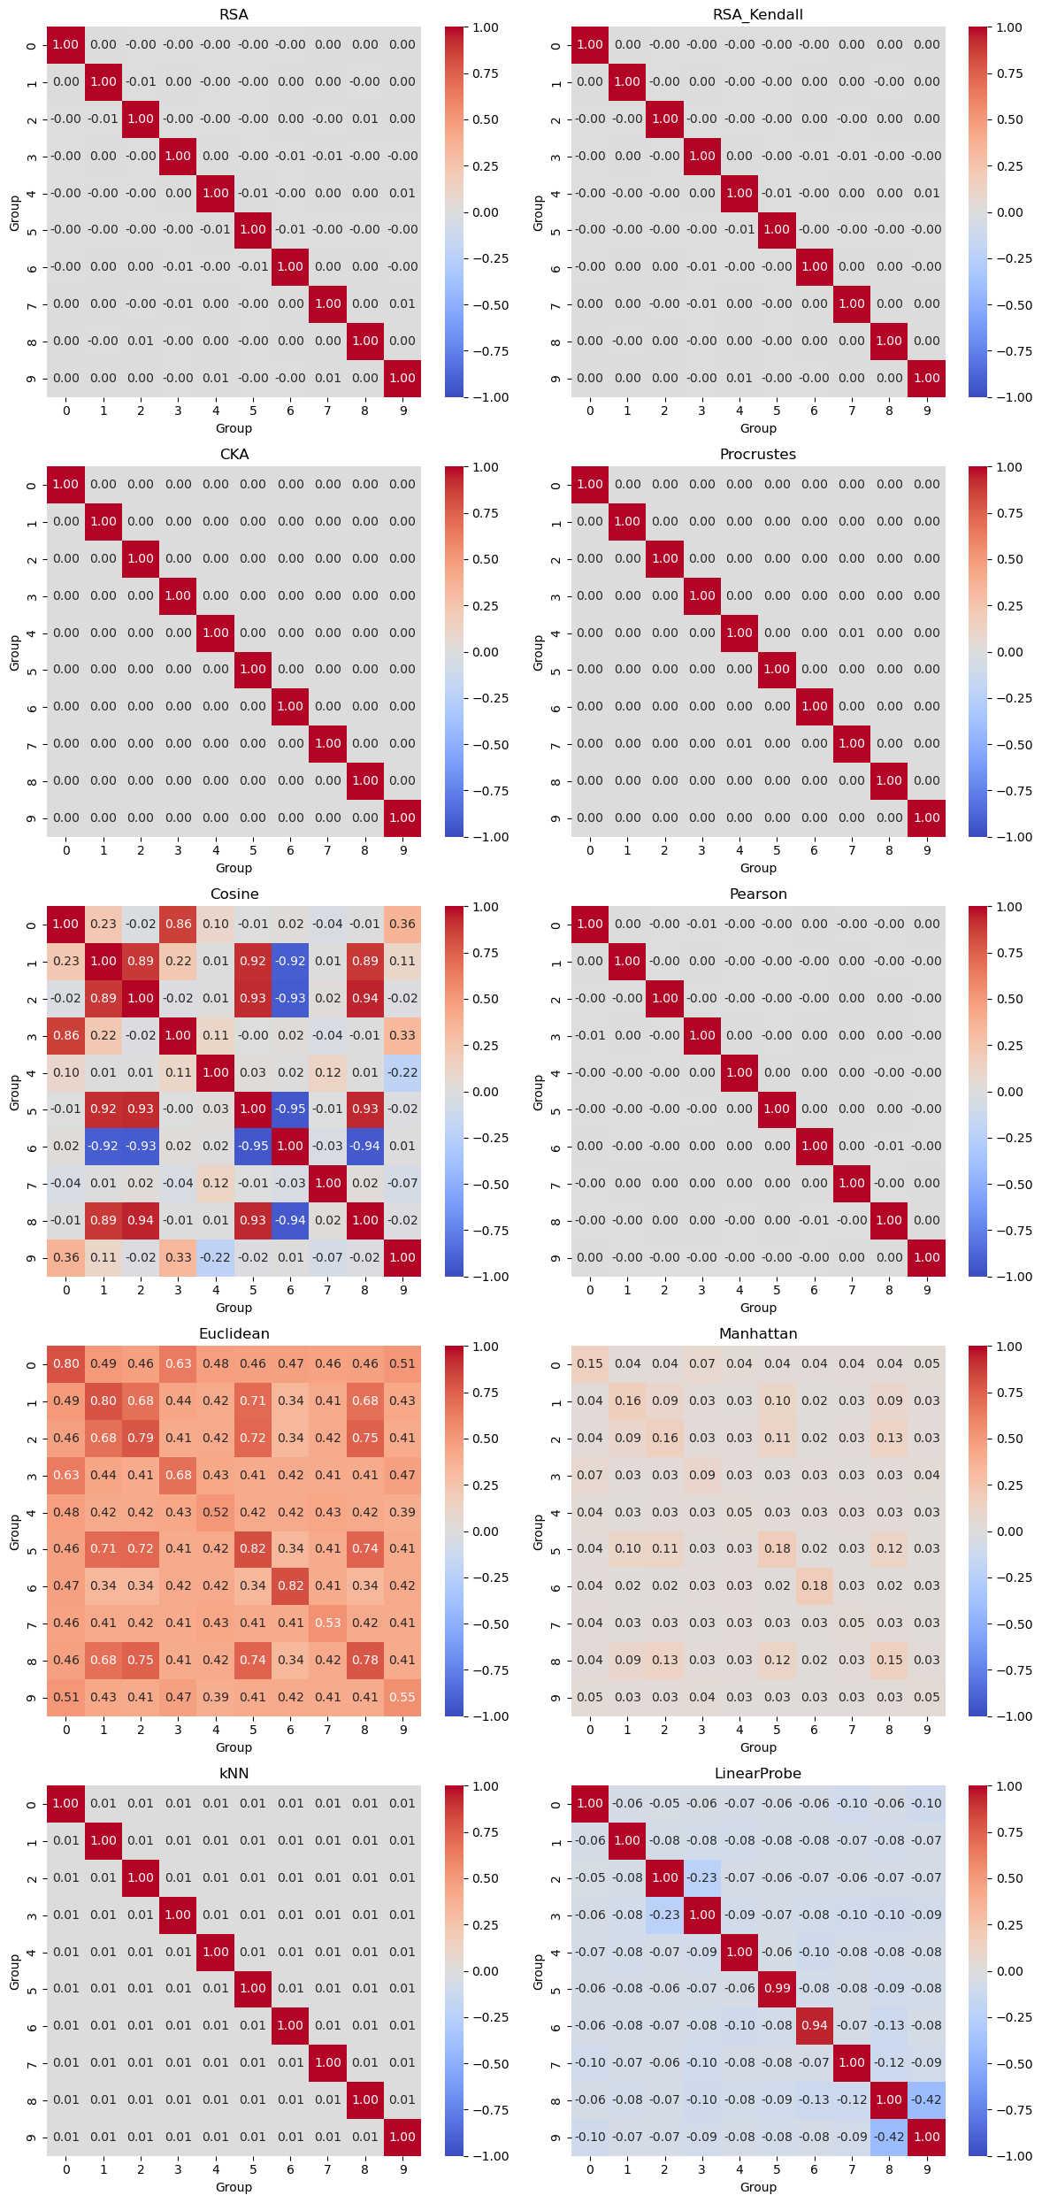
Рисунок 7 - Матрицы сходства между группами эмбеддингов, полученными различными метода агрегирования.

Выводы
При использовании усреднения эмбеддингов (mean pooling) наблюдалось существенное перемешивание объектов двух классов. На визуализациях, полученных с помощью PCA и t-SNE:
- Отсутствовала выраженная кластерная структура;
- Классы были практически неразличимы визуально.
При переходе к усреднению разностей эмбеддингов (mean diff pooling) картина заметно изменялась:
- На проекциях PCA и, в особенности, t-SNE проявлялась более выраженная структура;
- Объекты начинали формировать отдельные, хотя и частично пересекающиеся, кластеры.
Визуально распределение для конкатенированного представления:
- Во многом повторяло структуру усреднения разностей (mean diff pooling).
- Не демонстрировало принципиально новой геометрии или более четкой разделимости на графиках PCA и t-SNE.
Анализ сходства эмбеддингов показал:
- Простые методы агрегирования (var pooling, max pooling и пр.) дают похожие представления и не являются комплиментарными. Использовать их вместе почти бессмысленно - они дублируют друг друга.
- Методы агрегирования различий между предложениями (mean diff pooling и аналогичные) кодируют не сами предложения, а изменения между ними. Их представления не похожи на представления простых методов агрегирования.
- Mean diff pooling и median diff pooling слабо коррелируют с другими.
- DWP pooling не продемонстрировал черт, отличающих его от методов агрегирования различий между предложениями.
- Матрицы демонстрируют слабую связь между группами, эмбеддинги которых являются комплиментарными, но не всегда слабая связь является достаточным условием комплиментарности.
Вместе с тем, при обучении классификатора в предыдущих экспериментах фиксировался значительный рост метрики ROC-AUC: модель лучше различала классы, несмотря на сходство визуализаций. Это указывает на то, что при понижении размерности, необходимом для построения двумерных проекций, теряется часть существенной информации о различиях в распределениях данных.

Улучшение решения

Использование большего количества эмбеддингов
Цель: улучшить метрики, используя более двух эмбеддингов.
- Эмбеддер - all-mpnet-base-v2.
- Поиск аномалий – базовый актокодировщик.
Таблица 7 - Результаты перебора всех сочетаний.
ROC-AUC | t
0.9242 | (1, 0.0, 1.2, 0.0, 0.0, 0.0)
0.9241 | (1, 0.0, 1.2, 0.4, 1.2, 0.0)
0.9236 | (1, 0.0, 1.2, 0.8, 0.8, 0.0)
0.9235 | (1, 0.4, 1.2, 0.0, 1.2, 0.0)
0.9234 | (1, 0.4, 1.2, 0.4, 0.8, 0.0)
0.9233 | (1, 0.0, 1.2, 1.2, 1.2, 0.0)
0.9233 | (1, 0.0, 1.2, 0.8, 1.2, 0.0)
0.9233 | (1, 0.0, 1.2, 1.2, 0.8, 0.0)
0.9231 | (1, 0.4, 1.2, 0.0, 0.8, 0.0)
0.9229 | (1, 0.4, 1.2, 0.8, 0.8, 0.0)
Здесь и далее t – это вектор коэффициентов масштаба для:
- Mean pooling;
Max pooling;
Mean diff pooling;
Median diff pooling;
Var diff pooling;
DWP pooling.

Выводы
- При комбинации более двух эмбеддингов наблюдается незначительный рост метрики ROC-AUC.
- Рост неустойчив, за исключением комбинации mean pooling + mean diff pooling, рассмотренной в предыдущем эксперименте.

Использование мощных моделей
Цель: улучшить метрики, используя более мощные методы поиска аномалий.

- Эмбеддер - all-mpnet-base-v2.
- Поиск аномалий – автокодировщики:
  - Базовый автокодировщик (Vanilla Autoencoder, AE).
  - С подавлением шума (Denoising Autoencode, DAE);
  - Вариационный (Variational Autoencoder, VAE);
  - Контрактивный (Contractive Autoencoder, VAE);
  - Разреженный (Sparse Autoencoder, SAE).
- Добавлен подбор гиперпараметров.
Таблица 8 – Лучшие значения метрики ROC-AUC.
ROC AUC | PR AUC | t | Автокодировщик
0.9270 | 0.9112 | (1.0, 0.4, 1.2, 0.0, 1.2) | SAE
0.9267 | 0.9091 | (1.0, 0.4, 1.2, 0.0, 1.2) | SAE
0.9266 | 0.9105 | (1.0, 0.4, 1.2, 0.0, 1.2) | SAE
0.9266 | 0.9114 | (1.0, 0.0, 1.2, 0.8, 1.2) | DAE
0.9266 | 0.9107 | (1.0, 0.0, 1.2, 0.8, 1.2) | SAE
0.9265 | 0.9120 | (1.0, 0.0, 1.2, 0.8, 0.8) | SAE
0.9265 | 0.9125 | (1.0, 0.4, 1.2, 0.8, 0.8) | SAE
0.9264 | 0.9105 | (1.0, 0.0, 1.2, 1.2, 1.2) | SAE
0.9263 | 0.9107 | (1.0, 0.0, 1.2, 0.8, 1.2) | DAE
0.9263 | 0.9137 | (1.0, 0.4, 1.2, 0.4, 0.8) | AE
Таблица 9 – Лучшие значения t.
ROC AUC | PR AUC | t
0.9270 | 0.9112 | (1.0, 0.4, 1.2, 0.0, 1.2)
0.9266 | 0.9114 | (1.0, 0.0, 1.2, 0.8, 1.2)
0.9265 | 0.9137 | (1.0, 0.0, 1.2, 0.8, 0.8)
0.9265 | 0.9125 | (1.0, 0.4, 1.2, 0.8, 0.8)
0.9264 | 0.9108 | (1.0, 0.0, 1.2, 1.2, 1.2)
0.9263 | 0.9137 | (1.0, 0.4, 1.2, 0.4, 0.8)
0.9263 | 0.9110 | (1.0, 0.0, 1.2, 0.4, 1.2)
0.9262 | 0.9126 | (1.0, 0.4, 1.2, 0.0, 0.8)
0.9261 | 0.9147 | (1.0, 0.0, 1.2, 1.2, 0.8)
0.9254 | 0.9135 | (1.0, 0.0, 1.2, 0.0, 0.0)

Таблица 10 – Лучшие значения ROC-AUC для различных моделей.
ROC AUC | Автокодировщик
0.9270 | SAE
0.9266 | DAE
0.9263 | AE
0.9261 | CAE
0.9235 | VAE

Выводы
- При использовании более мощных видов автокодировщиков и подборе их гиперпараметров наблюдается незначительный рост метрики ROC-AUC. Это показывает, что структура пространства важнее методов классификации.
- Рост неустойчив, за исключением комбинации mean pooling + mean diff pooling.

Практическое применение разработанного метода
Для демонстрации предложенного решения был разработан сервис, который реализован в виде веб-приложения с HTTP API и плагина для браузера Google Chrome. Пользователь может выделить любой текст на веб-странице и получить результат анализа во всплывающем окне.
Архитектура сервиса состоит из двух основных частей:
- Серверной части с моделью машинного обучения;
- Плагина для браузера.
Серверная часть реализована на языке Python и запускается внутри Docker-контейнера. Для обработки HTTP-запросов используется ASGI-сервер Uvicorn.
Контейнер собирается на основе минимального образа python:3.11-slim, что позволяет уменьшить размер итогового образа и сократить время развертывания.
Обученная модель копируется в собранный образ. При отсутствии она может быть скачена с Hugging Face.
Развертывание выполняется в управляемом Kubernetes-кластере Yandex Cloud. Docker-образ предварительно загружается в Yandex Container Registry.
При разработке сервиса приоритет был отдан простому и надежному решению, достаточному для исследовательской ВКР.
Для подготовки данных и обучения модели был реализован пайплайн:
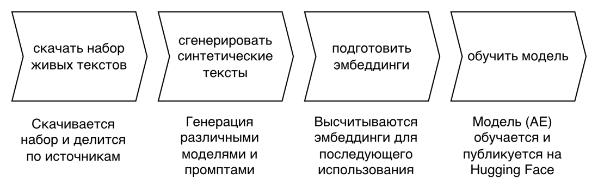
Рисунок 8 – Этапы подготовки модели, реализованные в проекте.
Результаты каждого этапа сохраняются в Yandex S3 через DVC.
Информацию о доступных командах пайплайна можно получить из встроенной справки:
# uv run commands.py --help
Available commands:
generate_ai → Generate AI essays using prompt strategies
download_datasets → Parse combined_essays.jsonl and split into IvyPanda / ASAP2 / PERSUADE CSVs
generate_embeddings → Generate embeddings of the datasets
train → Train model

Развертывание сервиса
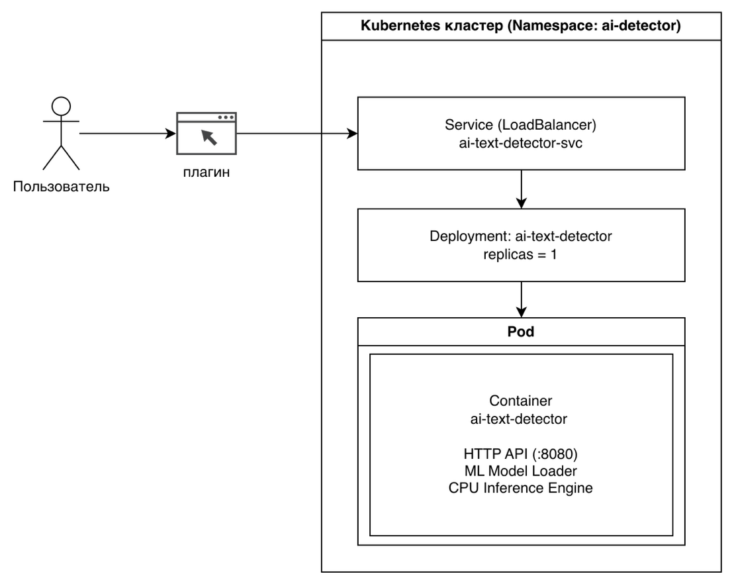
Рисунок 9 – Схема расвертывания сервиса в Яндекс Облаке.
Инференс выполнен на CPU, чего достаточно для выбранных моделей.
Код инференса модели синхронный, не рассчитанный на большое количество одновременных http-запросов. Такое решение выбрано осознанно, так как приложение является MVP (Minimum Viable Product, Минимальный Жизнеспособной Продукт) и предназначено исключительно для демонстрации работы предложенного решения.
В качестве клиента разработан плагин для браузера Chrome, устанавливаемый локально.

Заключение
Целью работы была разработка и исследование метода детекции сгенерированных академических эссе на английском языке в постановке одноклассовой классификации.
Для этого были проанализированы существующие подходы с их ограничениями. Были выбраны и исследованы популярные модели-эмбеддеры для получения семантических эмбеддингов, рассмотрены различные способы агрегирования этих эмбеддингов и методы поиска аномалий в полученном пространстве. Также был предложен способ расширения пространства за счет конкатенации эмбеддингов, полученных различными методами агрегирования, и проведено их экспериментальное исследование. На основе разработанного метода был реализован демонстрационный сервис для демонстрации работы метода.
Эксперименты показали, что даже бейзлайн на основе усреднения (mean pooling) позволяет достигать хорошего качества детекции. Лучший результат был получен при использовании модели all-mpnet-base-v2 и комбинации mean pooling и mean diff pooling. В этом случае значение ROC-AUC составило 0.9229, а PR-AUC - 0.9078, что заметно превосходит бейзлайн с обычным усреднением эмбеддингов (0.86 и 0.851 соответственно).
Полученные результаты показали, что именно комбинация усреднения (mean pooling) и усреднения разностей (mean diff pooling) оказалась наиболее устойчивой и воспроизводимой среди рассмотренных вариантов. Попытки использовать большее число эмбеддингов или более сложные автокодировщики давали незначительный и нестабильный прирост качества. Из чего можно сделать вывод, что ключевой вклад в улучшение вносит не классификатор, а структура пространства эмбеддингов.
В то же время предложенный метод нельзя рассматривать как самостоятельное решение. Несмотря на хорошие метрики, количество ошибок остается значительным. Поэтому его следует рассматривать как вспомогательный инструмент.
К ограничениям текущей работы относятся ограниченный набор методов агрегирования эмбеддингов и наборы текстов со строгой структурой и одинаковым форматом.
Дальнейшая работа может быть связана с исследованием более широкого набора моделей-эмбеддеров, расширением количества методов агрегирования, использование комбинаций методов поиска аномалий и разработка метода поиска комплиментарных эмбеддингов. Также интерес представляет повышение интерпретируемости решения.

Недостатки и ограничения метода
Высокая размерность пространства эмбеддингов. В предложенном решении используется конкатенация нескольких эмбеддингов, что приводит к увеличению размерности пространства. Несмотря на улучшение качества за счет добавления новой информации, это создает ряд проблем.
Во-первых, многие алгоритмы обнаружения аномалий плохо работают в пространствах высокой размерности. Это связано с тем, что расстояния между объектами становятся менее информативными, а различия между ними - менее выраженными. В результате методы могут давать нестабильные или низкие результаты.
Во-вторых, возрастает вычислительная сложность, что может ограничивать применение метода на больших наборах данных.
Низкая интерпретируемость результатов. Метод основан на работе с эмбеддингами, что делает его слабо интерпретируемым. Это означает, что невозможно однозначно объяснить, почему конкретному тексту соответствует определенный эмбеддинг и почему он был отнесен к «нормальным» или «аномальным» данным. Модель опирается на сложные зависимости в данных, которые трудно интерпретировать.
Этот недостаток ограничивает практическое применение метода в задачах, где важна объяснимость результата.
Невысокие метрики качества. Несмотря на рост метрик по сравнению с бейзлайном, полученные результаты все еще недостаточны для практического использования.
Это значит, что модель допускает значительное количество ошибок, как ложноположительных (когда человеческий текст определяется как сгенерированный), так и ложноотрицательных (когда сгенерированный текст не обнаруживается).
Таким образом предложенный метод может применяться как вспомогательный, совместно с другими методами, а не как самостоятельное решение.
Зависимость от выбранной модели-эмбеддера. Качество работы метода сильно зависит от используемой модели-эмбеддера. Разные эмбеддеры могут формировать эмбеддинги текстов по-разному:
- Одни лучше отражают семантику и смысл текста;
- Другие отражают его структуру.
В результате один и тот же алгоритм обнаружения аномалий может показывать разные результаты в зависимости от выбранной модели. При этом предсказать заранее, какая модель окажется наиболее эффективной, трудно - это требует проведения экспериментов и вычисления метрик.
Метод поиска комплиментарных эмбеддингов. Такого метода нет. Подход подразумевает, что различные эмбеддинги могут дополнять друг друга. Однако на практике это свойство не гарантировано.
Не существует универсального способа определить заранее, какие именно эмбеддинги будут комплиментарными, а какие - нет. Проверка выполняется только эмпирически.

Список литературы
- Eric Mitchell, Yoonho Lee, Alexander Khazatsky et al. "DetectGPT: Zero-Shot Machine-Generated Text Detection using Probability Curvature". arXiv preprint, arXiv:2301.11305, version 2. 2023.
Jonas Dolezal, Sawood Alam, Mark Graham et al. "The Impact of AI-Generated Text on the Internet". arXiv preprint, arXiv:2604.26965, version 1. 2026.
Dirk HR Spennemann. "Delving into: the quantification of Ai-generated content on the internet (synthetic data)". arXiv preprint, arXiv:2504.08755, version 1. 2025.
Zhen Sun, Zongmin Zhang, Xinyue Shen et al. "Are We in the AI-Generated Text World Already? Quantifying and Monitoring AIGT on Social Media". arXiv preprint, arXiv:2412.18148, version 3. 2025.
Kristian Kuznetsov, Eduard Tulchinskii, Laida Kushnareva et al. "Robust AI-Generated Text Detection by Restricted Embeddings". arXiv preprint, arXiv:2410.08113, version 1. 2024.
Qianhui Wu, Huiqiang Jiang, Haonan Yin et al. "Multi-Level Knowledge Distillation for Out-of-Distribution Detection in Text". arXiv preprint, arXiv:2211.11300, version 3. 2023.
Xun Guo, Shan Zhang, Yongxin He et al. "DeTeCtive: Detecting AI-generated Text via Multi-Level Contrastive Learning". arXiv preprint, arXiv:2410.20964, version 1. 2024.
OpenAI, Josh Achiam, Steven Adler et al. "GPT-4 Technical Report". arXiv preprint, arXiv:2303.08774, version 6. 2024.
DeepSeek-AI, Aixin Liu, Bei Feng et al. "DeepSeek-V3 Technical Report". arXiv preprint, arXiv:2412.19437, version 2. 2025.
Xianjun Yang, Liangming Pan, Xuandong Zhao et al. "A Survey on Detection of LLMs-Generated Content". arXiv preprint, arXiv:2310.15654, version 1. 2023.
Junchao Wu, Shu Yang, Runzhe Zhan et al. "A Survey on LLM-Generated Text Detection: Necessity, Methods, and Future Directions". arXiv preprint, arXiv:2310.14724, version 3. 2024.
Jacob Devlin, Ming-Wei Chang, Kenton Lee et al. "BERT: Pre-training of Deep Bidirectional Transformers for Language Understanding". arXiv preprint, arXiv:1810.04805, version 2. 2019.
Yinhan Liu, Myle Ott, Naman Goyal et al. "RoBERTa: A Robustly Optimized BERT Pretraining Approach". arXiv preprint, arXiv:1907.11692, version 1. 2019.
Zhilin Yang, Zihang Dai, Yiming Yang et al. "XLNet: Generalized Autoregressive Pretraining for Language Understanding". arXiv preprint, arXiv:1906.08237, version 2. 2020.
Haolan Zhan, Xuanli He, Qiongkai Xu et al. "G3Detector: General GPT-Generated Text Detector". arXiv preprint, arXiv:2305.12680, version 1. 2023.
Yutian Chen, Hao Kang, Vivian Zhai et al. "GPT-Sentinel: Distinguishing Human and ChatGPT Generated Content". arXiv preprint, arXiv:2305.12680, version 2. 2023.
Xiaoming Liu, Zhaohan Zhang, Yichen Wang et al. "CoCo: Coherence-Enhanced Machine-Generated Text Detection Under Data Limitation With Contrastive Learning". arXiv preprint, arXiv:2212.10341, version 2. 2023.
Kangxi Wu, Liang Pang, Huawei Shen et al. "LLMDet: A Third Party Large Language Models Generated Text Detection Tool". arXiv preprint, arXiv:2305.15004, version 3. 2023.
Christoforos Vasilatos, Manaar Alam, Talal Rahwan et al. "HowkGPT: Investigating the Detection of ChatGPT-generated University Student Homework through Context-Aware Perplexity Analysis". arXiv preprint, arXiv:2305.15004, version 3. 2025.
Jinyan Su, Terry Yue Zhuo, Di Wang et al. "DetectLLM: Leveraging Log Rank Information for Zero-Shot Detection of Machine-Generated Text". arXiv preprint, arXiv:2306.05540, version 1. 2023.
Tara Radvand, Mojtaba Abdolmaleki, Mohamed Mostagir et al. "Zero-Shot Statistical Tests for LLM-Generated Text Detection using Finite Sample Concentration Inequalities". arXiv preprint, arXiv:2501.02406, version 5. 2022.
John Kirchenbauer, Jonas Geiping, Yuxin Wen et al. "A Watermark for Large Language Models". arXiv preprint, arXiv:2301.10226, version 4. 2024.
Aiwei Liu, Leyi Pan, Xuming Hu et al. "A Semantic Invariant Robust Watermark for Large Language Models". arXiv preprint, arXiv:2310.06356, version 3. 2024.
Jie Ren, Han Xu, Yiding Liu et al. "A Robust Semantics-based Watermark for Large Language Model against Paraphrasing". arXiv preprint, arXiv:2311.08721, version 2. 2024.
Guangsheng Bao, Yanbin Zhao, Zhiyang Teng et al. "Fast-DetectGPT: Efficient Zero-Shot Detection of Machine-Generated Text via Conditional Probability Curvature". arXiv preprint, arXiv:2310.05130, version 3. 2024.
11. Xianjun Yang, Wei Cheng, Yue Wu et al. "DNA-GPT: Divergent N-Gram Analysis for Training-Free Detection of GPT-Generated Text". arXiv preprint, arXiv:2305.17359, version 2. 2023.
Eduard Tulchinskii, Kristian Kuznetsov, Laida Kushnareva et al. "Intrinsic Dimension Estimation for Robust Detection of AI-Generated Texts". arXiv preprint, arXiv:2306.04723, version 2. 2023.
Kristian Kuznetsov, Eduard Tulchinskii, Laida Kushnareva et al. "Robust AI-Generated Text Detection by Restricted Embeddings". arXiv preprint, arXiv:2410.08113, version 1. 2024.
Yiwei Zha, Rui Min, Shanu Sushmita et al. "PADBen: A Comprehensive Benchmark for Evaluating AI Text Detectors Against Paraphrase Attacks". arXiv preprint, arXiv:2511.00416, version 1. 2025.
Weixin Liang, Mert Yuksekgonul, Yining Mao et al. "GPT detectors are biased against non-native English writers". arXiv preprint, arXiv:2304.02819, version 3. 2023.
Qian Chen, Zhen-Hua Ling, Xiaodan Zhu. "Enhancing Sentence Embedding with Generalized Pooling". arXiv preprint, arXiv:1806.09828, version 1. 2018.

Данные
German Gritsai, Anastasia Voznyuk, Andrey Grabovoy et al. "Are AI Detectors Good Enough? A Survey on Quality of Datasets With Machine-Generated Texts". arXiv preprint, arXiv:2410.14677, version 3. 2025.
Mihai Nadas, Laura Diosan, Andreea Tomescu. "Synthetic Data Generation Using Large Language Models: Advances in Text and Code". arXiv preprint, arXiv:2503.14023, version 2. 2025.
Lili Yao, Nanyun Peng, Ralph Weischedel et al. "Plan-And-Write: Towards Better Automatic Storytelling". arXiv preprint, arXiv:1811.05701, version 3. 2019.
Yukyung Lee, Soonwon Ka, Bokyung Son et al. "Navigating the Path of Writing: Outline-guided Text Generation with Large Language Models". arXiv preprint, arXiv:2404.13919, version 2. 2025.

Модели-эмбеддеры
Hugging Face. All-MiniLM-L6-v2. URL: https://huggingface.co/sentence-transformers/all-MiniLM-L6-v2
Hugging Face. All-MPNet-base-v2. URL: https://huggingface.co/sentence-transformers/all-mpnet-base-v2
Hugging Face. E5-Base-v2. URL: https://huggingface.co/intfloat/e5-base-v2
Wenhui Wang, Furu Wei, Li Dong et al. "MiniLM: Deep Self-Attention Distillation for Task-Agnostic Compression of Pre-Trained Transformers". arXiv preprint, arXiv:2002.10957, version 2. 2020.
Kaitao Song, Xu Tan, Tao Qin et al. "MPNet: Masked and Permuted Pre-training for Language Understanding". arXiv preprint, arXiv:2004.09297, version 2. 2020.
Liang Wang, Nan Yang, Xiaolong Huang et al. "Text Embeddings by Weakly-Supervised Contrastive Pre-training". arXiv preprint, arXiv:2212.03533, version 2. 2024.

Метрики
Kimin Lee, Kibok Lee, Honglak Lee et al. "A Simple Unified Framework for Detecting Out-of-Distribution Samples and Adversarial Attacks". arXiv preprint, arXiv:1807.03888, version 2. 2018.
Weitang Liu, Xiaoyun Wang, John D. Owens et al. "Energy-based Out-of-distribution Detection". arXiv preprint, arXiv:2010.03759, version 4. 2021.
Jingkang Yang, Kaiyang Zhou, Yixuan Li et al. "Generalized Out-of-Distribution Detection: A Survey". arXiv preprint, arXiv:2110.11334, version 3. 2024.

Методы поиска аномалий
McLachlan G. J. Mahalanobis Distance. Resonance (1999) - Том 4(6). - с. 20-26.
De Maesschalck R., Jouan-Rimbaud D., Massart D. L. The Mahalanobis distance. Chemometrics and Intelligent Laboratory Systems(2000) - Том 50(1). – c. 1–18. – DOI: 10.1016/S0169-7439(99)00047-7.
Liu F. T., Ting K. M., Zhou Z.-H. Isolation Forest. Proceedings of the 8th IEEE International Conference on Data Mining (2008) - с. 413–422. - DOI: 10.1109/ICDM.2008.17.
Padraig Cunningham, Sarah Jane Delany. "k-Nearest Neighbour Classifiers: 2nd Edition (with Python examples)". arXiv preprint, arXiv:2004.04523, version 2. 2020.
Breunig M. M., Kriegel H.-P., Ng R. T., Sander J. LOF: Identifying Density-Based Local Outliers. Proceedings of the ACM SIGMOD International Conference on Management of Data (2000) - с. 93–104. - DOI: 10.1145/342009.335388.
Smith J., Lee K. Autoencoders and their applications in machine learning: a survey. IEEE Access (2020) - Том 8. - с. 12345–12367.
Zhang Y., Kumar A. Auto-Encoders in Deep Learning - A Review with New Perspectives. IEEE Access (2021) - Том 9. - с. 11234–11256.

Эксперименты
Springer. Measures of Neural Similarity. URL: https://link.springer.com/article/10.1007/s42113-019-00068-5.
Hugging Face. Human Essays. URL: https://huggingface.co/datasets/artfultom/human-essays
Hugging Face. IvyPanda LLM Generated Essays. URL: https://huggingface.co/datasets/artfultom/ivypanda-llm-generated-essays
Peter J. Rousseeuw. Silhouettes: A Graphical Aid to the Interpretation and Validation of Cluster Analysis. Journal of Computational and Applied Mathematics (1987). Том 20, с. 53-65. DOI: 10.1016/0377-0427(87)90125-7.
Davies, D. L., Bouldin, D. W. A Cluster Separation Measure. IEEE Transactions on Pattern Analysis and Machine Intelligence (1979). Том 1, No. 2, с. 224-227. DOI: 10.1109/TPAMI.1979.4766909.

Приложение 1. Запросы для генерации текстов

Первый тип запросов
Write an essay of about {} words on the topic '{}'.
Start directly with the first sentence of the essay. Absolutely no title or heading of any kind.
Output only the essay text.

Второй тип запросов
Write an essay of about {} words on the topic '{}', following the stylistic and structural conventions of IvyPanda essays.

STYLE REQUIREMENTS (IvyPanda-like):
1. The tone must be academic, clear, neutral, and objective.
2. The essay should include background context, a clear analytical structure, and well-developed paragraphs.
3. Arguments must be supported with reasoning, concise explanations, and relevant examples.
4. The writing must be coherent, logically progressive, and easy to read.
5. Avoid emotional language or overly dramatic phrasing.

STRUCTURE REQUIREMENTS:
1. Divide the essay into several sections, each starting with a plain-text subheading.
2. Subheadings must contain only letters and spaces — no punctuation, no symbols, and absolutely no Markdown formatting.
- This means: no asterisks, no bold, no italics, no underscores, no brackets.
- Subheadings must appear as plain text lines, e.g. Background Context
3. Each subheading must be on its own line with exactly one blank line before and after it.
4. No overall essay title — begin directly with the first subheading.
5. Output must be plain text only (no Markdown, no asterisks, no bold, no italics, no hashtags, no special formatting).

OPTIONAL ELEMENTS:
You may include a plain-text references section at the end if appropriate to the topic, but this is optional.

Begin with the first subheading, then continue with the first paragraph.
Output only the essay text.

Третий тип запроса
You are a helpful writing assistant. Your task is to generate essays of a given length and topic.
Start directly with the first sentence. No titles or headings. Output only the essay text.

Here is an example:

Example topic: "{}"
Example length: {} words

Example output:
{}

Now generate a new essay.

Topic: "{}"
Length: {} words

Write the essay now.

Четвертый тип запроса

Первый запрос
Identify the writing style and format of the text, excluding all semantic content and themes.

Text:
{}

Второй запрос
Write an essay of about {} words on the topic '{}'.

You are given the following style-and-format description:
'{}'

Start directly with the first sentence of the essay. Absolutely no title or heading of any kind.
Output only the essay text.

Пятый тип запроса

Первый запрос
You are an academic writing instructor.
Create a well-structured outline for an academic essay on the following topic: {}.

Requirements:

The outline must include the following sections:
- Introduction
- Main Body (2–4 thematic sections)
- Counterarguments / Alternative Perspectives
- Conclusion

Each section should contain 2–3 concise bullet points describing the key ideas or arguments.
The outline should reflect a clear thesis-driven structure.
Use formal academic language.

Do not write the essay itself.

Второй запрос
You are an academic essay writer.
Write a coherent academic essay of about {} words on the topic '{}' strictly following the outline below.

Outline:
{}

Requirements:
- Follow the outline in the given order without adding or removing sections.
- Develop each bullet point into a full, well-argued paragraph.
- Maintain a formal academic tone and clear argumentative logic.
- Use appropriate academic transitions and signposting.
- Do not introduce new arguments or themes not present in the outline.
- Avoid informal language, personal anecdotes, and unsupported claims.

Приложение 2. Лучшие результаты различных методов агрегирования
Таблица 4 - Лучшие результаты для максимума (max pooling).
Модель | Метод | ROC-AUC | PR-AUC
all-MiniLM-L6-v2 | kNN | 0.8419 | 0.8239
all-mpnet-base-v2 | kNN | 0.8421 | 0.8285
intfloat/e5-base | kNN | 0.8300 | 0.8176
Таблица 5 - Лучшие результаты для усреднения разностей (mean diff pooling).
Модель | Метод | ROC-AUC | PR-AUC
all-MiniLM-L6-v2 | LOF | 0.8469 | 0.7763
all-mpnet-base-v2 | LOF | 0.8582 | 0.7933
intfloat/e5-base | LOF | 0.8633 | 0.7934
Таблица 6 - Лучшие результаты для медианы разностей (median diff pooling).
Модель | Метод | ROC-AUC | PR-AUC
all-MiniLM-L6-v2 | Autoencoder | 0.7677 | 0.7455
all-mpnet-base-v2 | Mahalanobis | 0.7533 | 0.7295
intfloat/e5-base | Mahalanobis | 0.7583 | 0.7379
Таблица 7 - Лучшие результаты для дисперсии разностей (var diff pooling).
Модель | Метод | ROC-AUC | PR-AUC
all-MiniLM-L6-v2 | LOF | 0.7841 | 0.7609
all-mpnet-base-v2 | Autoencoder | 0.7638 | 0.7482
intfloat/e5-base | IsolationForest | 0.7520 | 0.7358
Таблица 8 - Лучшие результаты для взвешенного агрегирования по расстоянию (dwp pooling).
Модель | Метод | ROC-AUC | PR-AUC
all-MiniLM-L6-v2 | LOF | 0.7334 | 0.7159
all-mpnet-base-v2 | LOF | 0.7309 | 0.7206
intfloat/e5-base | Mahalanobis | 0.6603 | 0.6269

